project Jubileum Stad en Lande

samenwerking stichting stad en lande schouwen duiveland
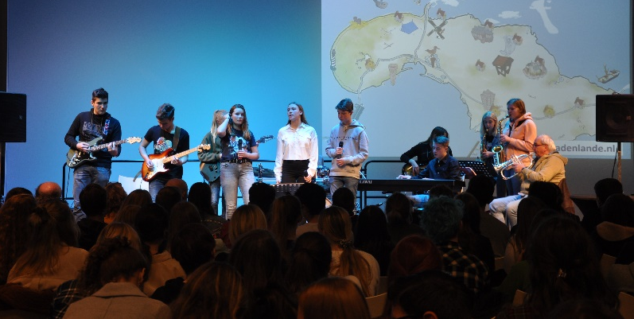
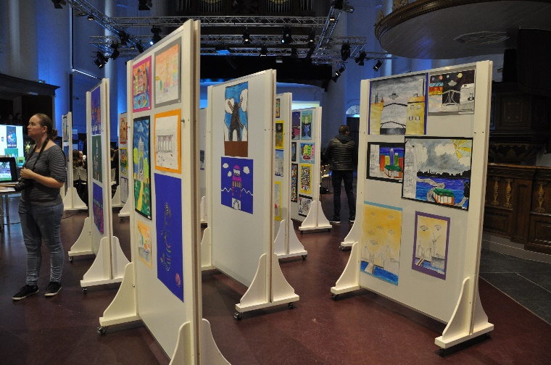
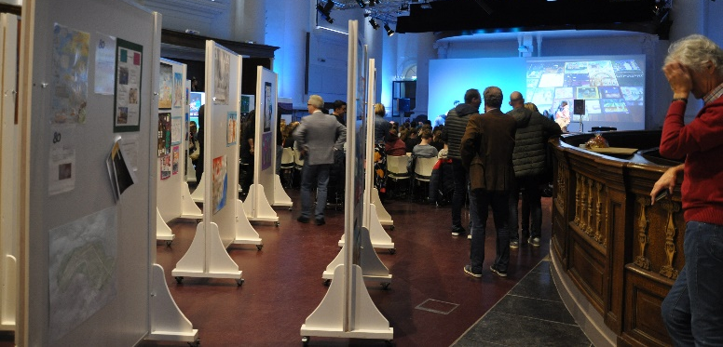
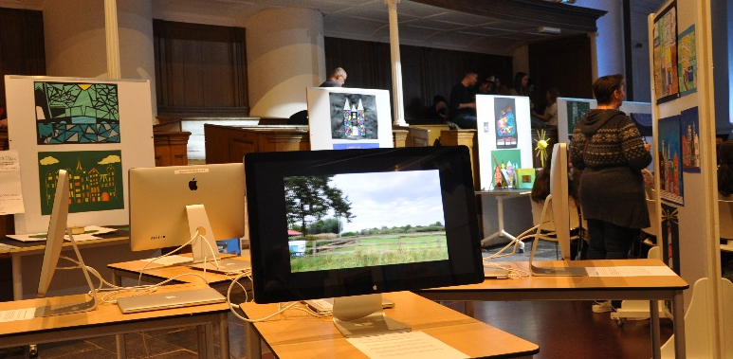
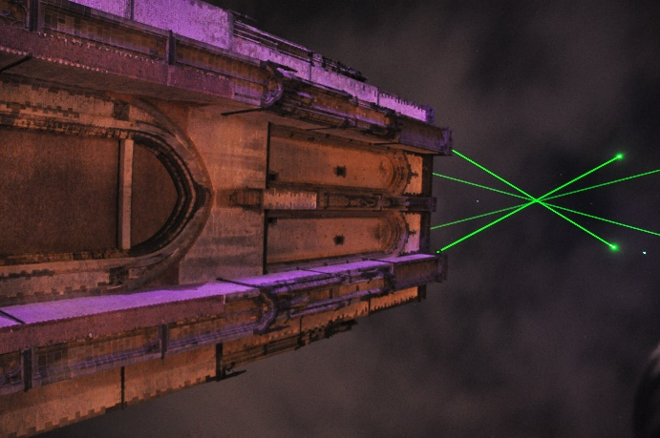
Voor de jubileumviering van de stichting Stad en Lande, stichting voor behoud van cultureel erfgoed en geschiedenis van de streek, wilde de stichting graag de samenwerking met de school aangaan.
Samen met de directeur van het stadhuismuseum van Zierikzee, een van de bestuurders van Stad en Lande, docenten kunst, geschiedenis, Nederlands van Pieter Zeeman werd een expositie opgezet waarin leerlingen hun beelden, schilderijen, documentaires, een glossy magazine over Schouwen Duiveland konden presenteren voor de leden en geïnteresseerden van Stad en Lande tijdens de jubileumviering. Daarnaast was er nog een optreden van de Partypuberz en was buiten het kunstproject ‘Ab Initio’ te zien bovenop de Dikke Toren.
Hieronder een link het magazine dat door Kathinka Kraaijenbrink, de collega van Nederlands met haar V3 klas werd gemaakt voor deze gelegenheid.
Magazine:
http://docplayer.nl/177378474-Colofon-uitgever-pieter-zeeman-zierikzee-hoofdredacteur-kathinka-kraaijenbrink.html

